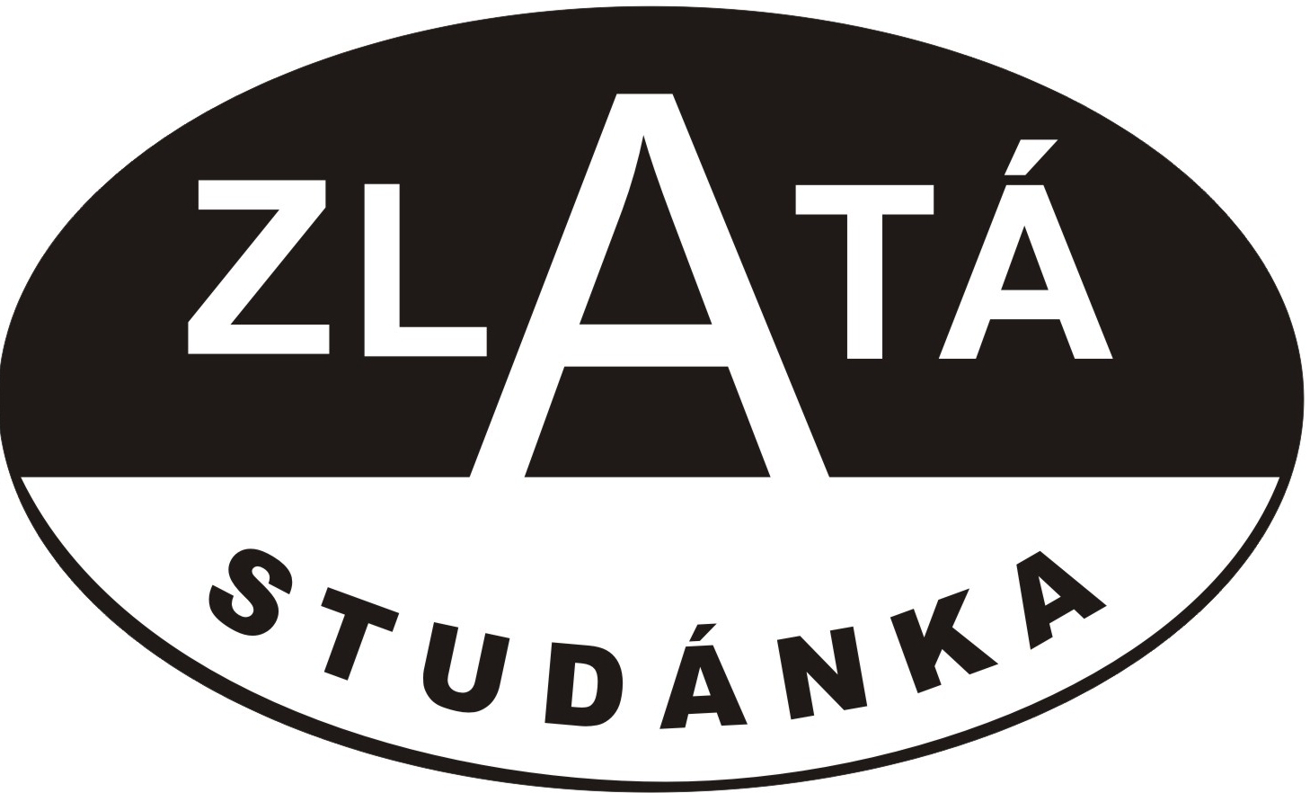
ZO ČSOP Zlatá studánka, Česká Třebová pořádá pro veřejnost

23.10. 2012 od 8 do 16 hodin

Co vás čeká?
- prohlídka ekocentra
- poznávání dřev, listů, plodů a šišek
- tvořivá dílna
- drobné občerstvení

Rádi vás uvítáme v Ekocentru Červenka, vstup postranním vchodem u ZŠ Habrmanova.

AKCE JE FINANČNĚ PODPOŘENA PARDUBICKÝM KRAJEM.

